Занятия физической культурой способствуют гармоничному развитию детей. С древних времён люди понимали, что быть здоровым без занятий спортом НЕВОЗМОЖНО!
О ГТО для школьников
и не только...
Эта сфера жизнедеятельности может коренным образом изменить судьбу человека. Представьте себе, ребенок плохо учится в школе, но вдруг на школьных соревнованиях быстрее всех пробегает 60 метров. В этот самый момент у него начинается новая жизнь. Меняется самооценка, появляется авторитет среди одноклассников, наконец, ребенок познает вкус победы, манящий вкус! Он широк по своему спектру. Наука побеждать — она одна на все случаи жизни, в физике и в физической культуре, она вырабатывает умение ставить цель и ее добиваться.
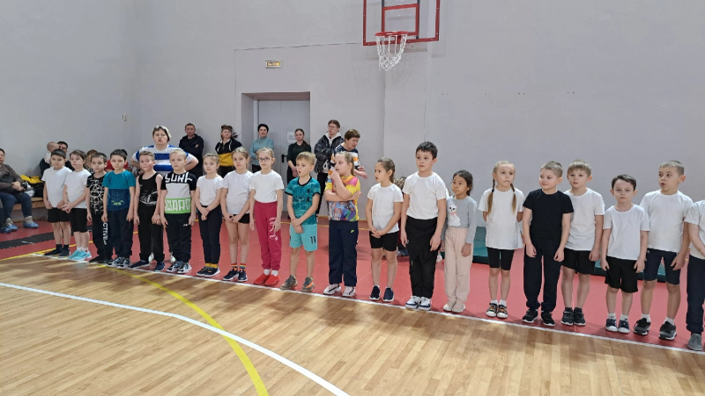
И не только уроки физкультуры способствуют развитию мускулатуры, и становлению характера. С 2014-2015 учебного года в школы и учебные учреждения Российской Федерации вернулась система сдачи нормативов ГТО, чтобы еще больше укрепить тело.
С тем, что современным детям, мало гуляющим и много сидящим за экранами компьютера и телевизора, надо больше двигаться и заниматься спортом, никто не спорит. А еще наряду с физкультурой –есть ГТО и эта тема всегда была интересна.
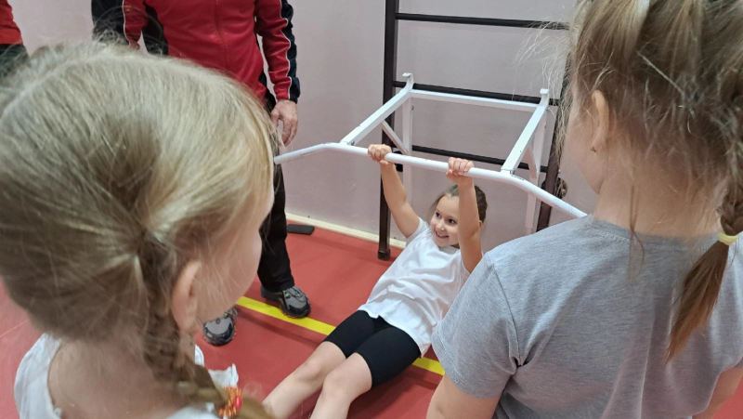
В СССР - в 1930 году «Комсомольская правда» призвала народы быть здоровыми, сильными и спортивными. Изначально призыв был связан с проведением, в рамках всего Союза, конкурса на право получения значка ГТО («Готовность к работе и защите»).
Спустя год, комплекс ГТО был сформирован и официально открыт. Спустя два года появился комплекс ГТО-2, который первым был передан студентам военной академии имени М. Горького. Сейчас-это Военная академия Фрунзе. Известные ученые, спортсмены, герои работы отправились на старт комплекса ГТО. Знаменитые спортсмены, братья Знаменские, легкоатлеты, были примером для молодежи. Академик Павлов и писатель Максим Горький тоже приветствовали интерес населения к физической культуре и спорту.
В 1934 году был разработан регламент БГТО для школьников - «Будьте готовы к труду и обороне». Это стало основным уровнем комплекса ГТО. В дополнение к чисто спортивным зачетам, студенты должны были иметь навыки оказания первой помощи, уметь давать спортивные уроки и уметь судить определенные виды спорта.
Наиболее значительные изменения в структуре комплекса ГТО произошли в 1972 году, и новая редакция охватила практически все слои населения — от 10 до 60 лет. Каждая возрастная группа теперь имела свою собственную ступень и научное обоснование.
Бег на скорость и кросс, лыжи зимой, прыжки в длину, подтягивание, приседания, отжимания, упражнение на гибкость, метание мяча и гранаты-испытания которые предлагалось пройти.
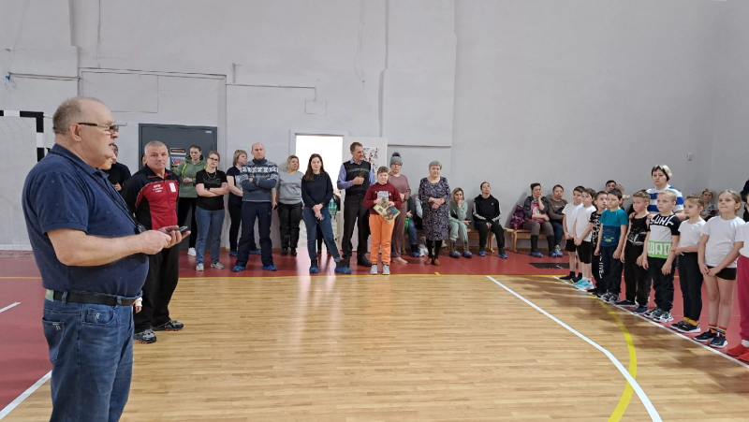
Возвратиться к той системе, которая была в СССР - прекрасная идея, которую стали постепенно воплощать в жизнь уже в 2000-х. И вот сейчас, почти в каждом городе, районе есть Центры тестирования ГТО, которые позволяют выполнить нормативы комплекса ГТО россиянину в возрасте от 6 лет и старше. Есть такой и в нашем, Кежемском районе! Он был открыт в 2016 году и ежегодно занимается приемом нормативов ГТО у более чем 400 человек. Это - школьники, взрослое работающее население и даже пенсионеры. Многие и многие уже имеют знаки отличия ГТО - бронзовые, серебряные, золотые, а многим ещё предстоит их получить. Человек сам должен заниматься своим здоровьем, а не кто-то другой думать о нём. В зарубежных странах, на генном уровне, есть понимание, что с утра ты должен сделать пробежку, потому что это бодрит. А сколько пожилых людей идут вечером гулять? Да и у нас когда-то, имевший несколько значков ГТО, считался классным парнем. Занимайтесь физической культурой, спортом и выполняйте нормативы комплекса ГТО. Здоровье - не купишь, а это - одно из главных составляющих качественной жизнедеятельности человека!
Центр тестирования
ГТО Кежемского района

